Профессия - Родину защищать!
16 февраля 2023 года в школе-интернате состоялось общешкольное открытое занятие, посвящённое Дню защитника Отечества на тему: «Есть такая профессия - Родину защищать».
Гости, посетившие мероприятие: ветеран боевых действий в Чечне Терещенко Сергей Васильевич, заместитель председателя волонтёрской роты Ставропольского края Керейтова Ангелина, командир волонтёрской роты поселка Иноземцево Дудко Александр.
Гости подарили детям книгу «Незримые потоки боли» Вячеслава Климова, участника боевых действий в республике Афганистан, лауреата Губернаторской премии Ставропольского края, инвалида войны по зрению.
В своей автобиографической повести автор рассказал не только о своей нелегкой боевой судьбе, о тяжелом ранении, о трудностях, ожидавших солдата на гражданке, но и о своих наблюдениях и переживаниях, давших импульс тому высокому, что рождается в душе каждого гражданина, отдавшего силы и здоровье своему Отечеству.
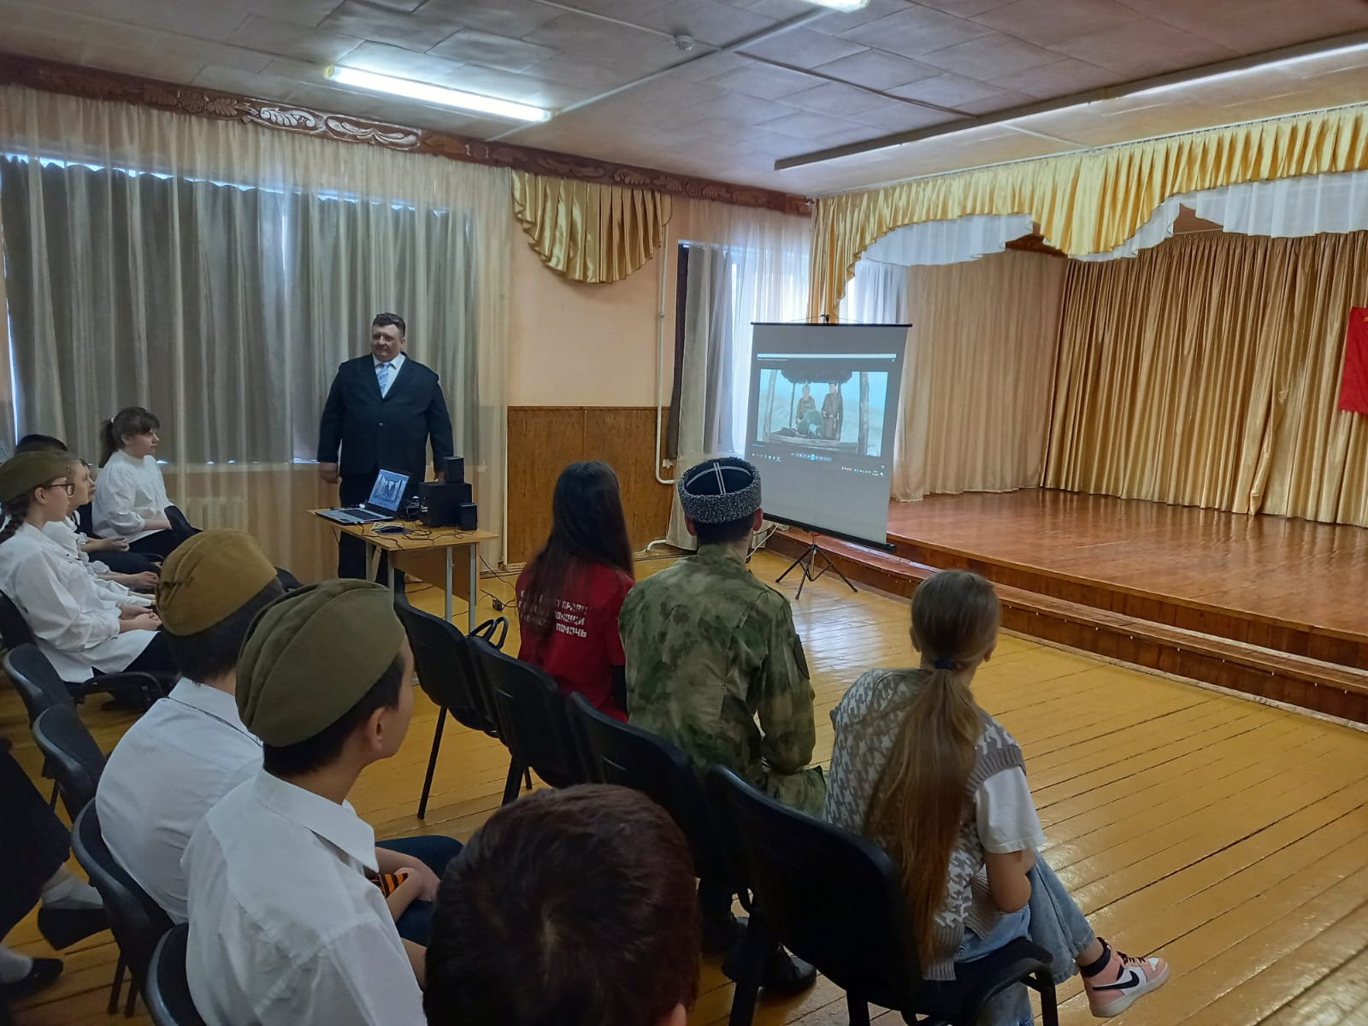

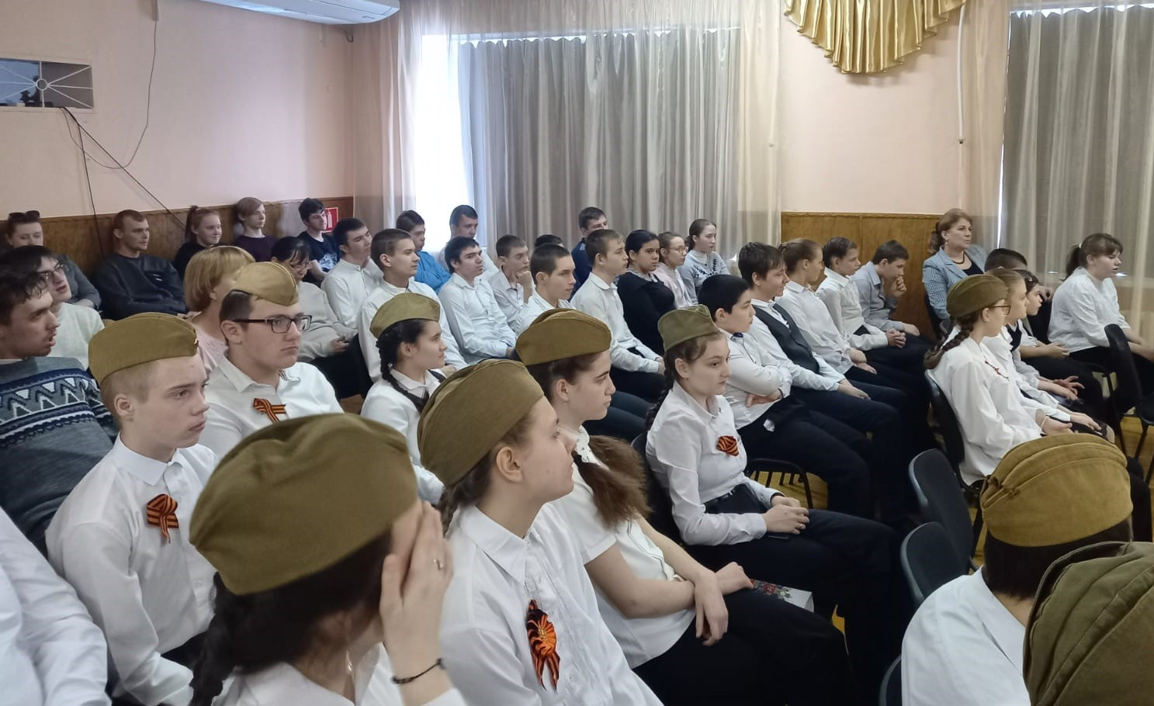
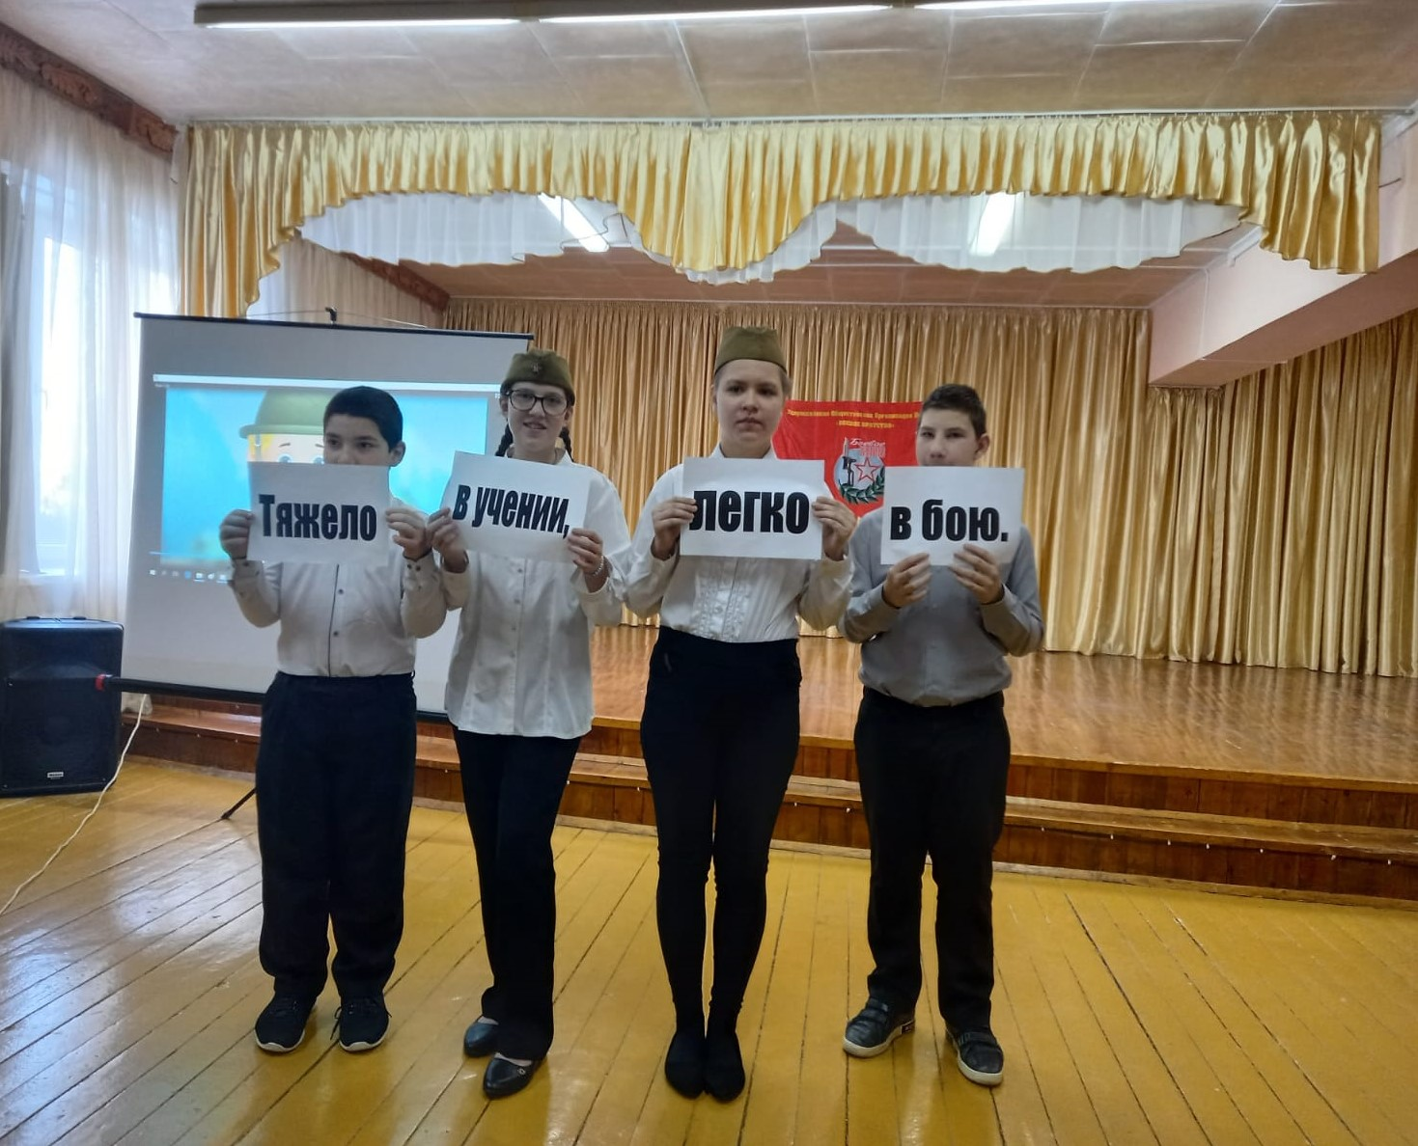
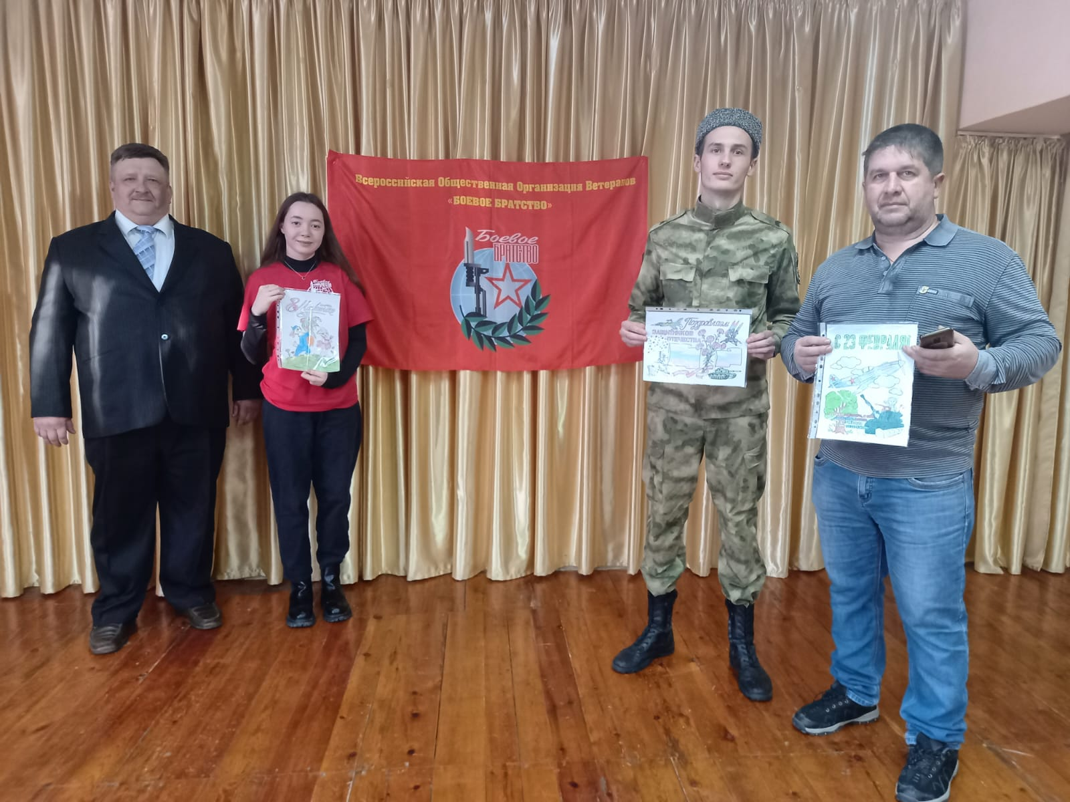
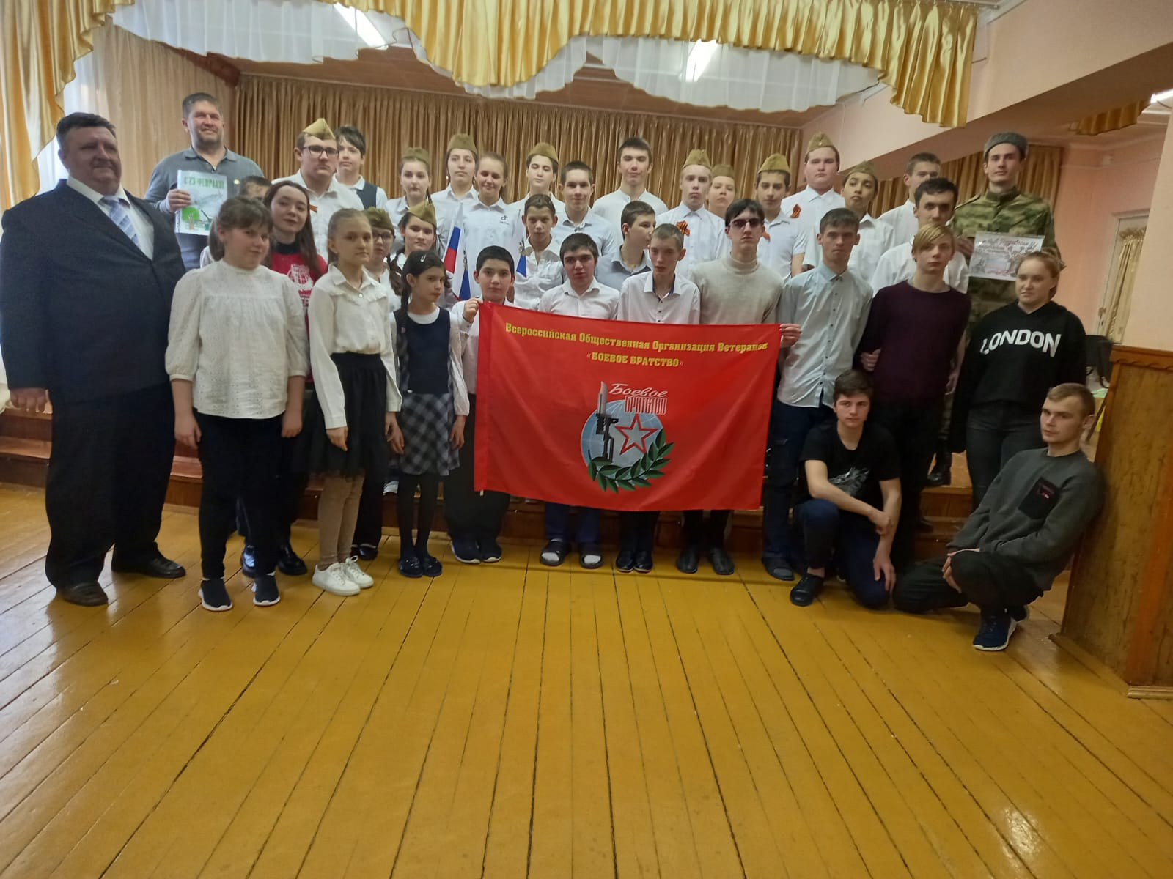
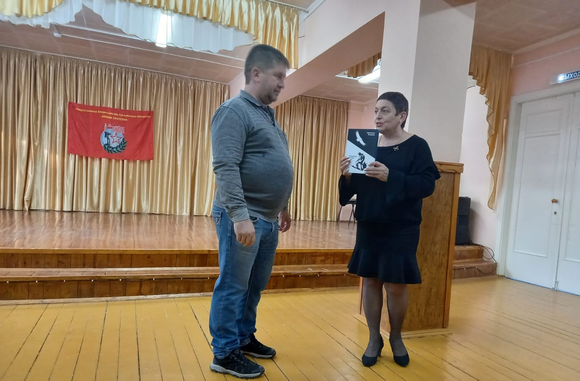

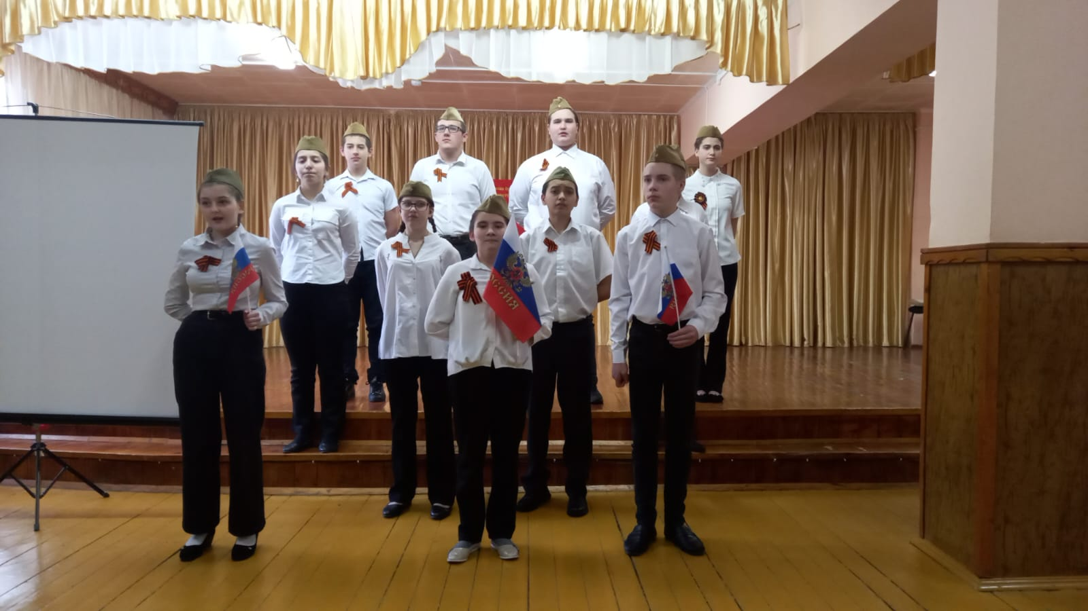
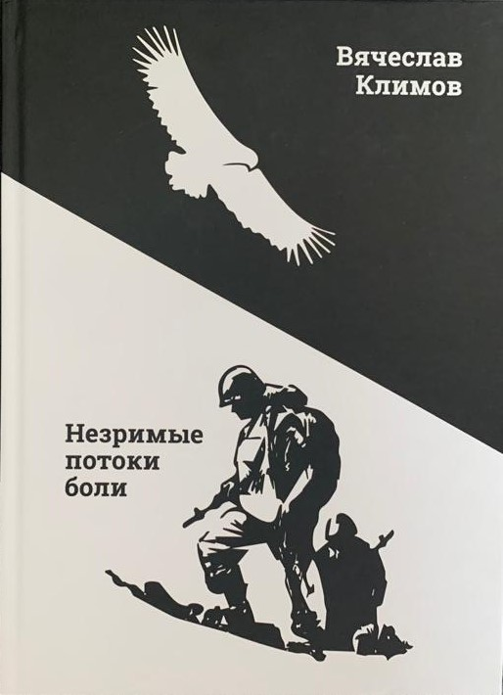
Воспитание патриотизма - приоритетная задача в деле воспитания подрастающего поколения.

